大连市春运信息
第八期
大连市春运领导小组办公室 2021年1月28日
市春运办在交运集团大连汽车客运总站香炉礁汽车站举行春运启动仪式

1月28日，市春运办与交运集团在大连汽车客运总站香炉礁汽车站举行了春运启动仪式，2021年大连市春运第一班车于早5:50时准时发车，拉开了为期40天的春运序幕。为做好今年的春运工作，市春运办坚持把疫情防控放在首位，把安全生产放在重中之重，把做好春运服务保障作为工作的出发点和落脚点，周密安排、全面部署，确保春运各项工作有序开展。
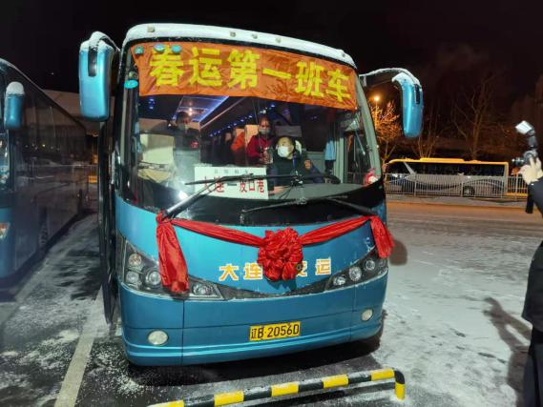
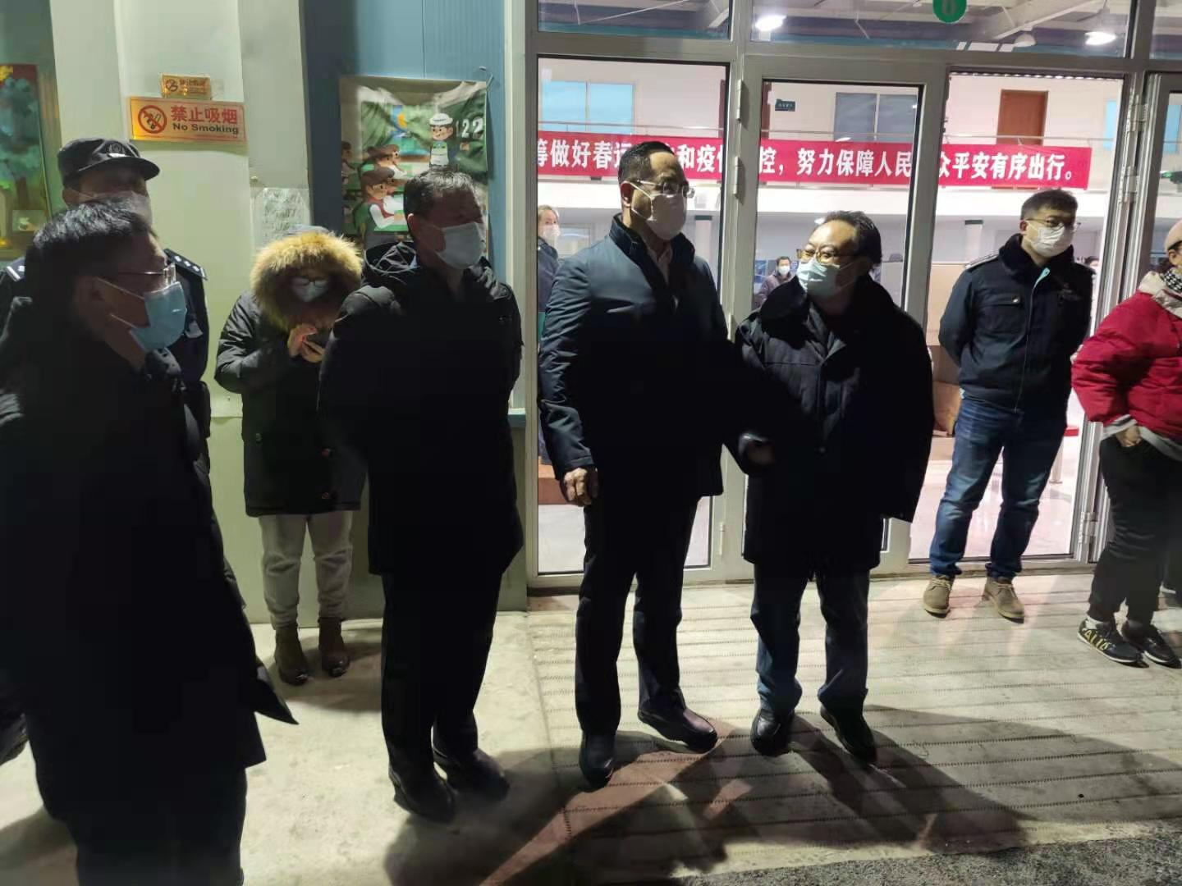
一是全力做好春运期间疫情防控工作。机场、铁路、港口、长客等部门对确需离连低风险地区人员，做好3日内核酸检测阴性证明查验工作，对所有旅客进行测温和“健康码”查验并设置留观区，配合相关部门做好发热旅客处置工作。严格做好垃圾分类、公共区域环境通风消毒，对重点地区来（返）连人员通过专用通道扫码、测温，由交通场站属地政府组织定点转运并实施管控。高速公路管理部门重点加强高速收费站和服务区及餐饮、公共卫生间等场所卫生管理和运行秩序维护等工作。

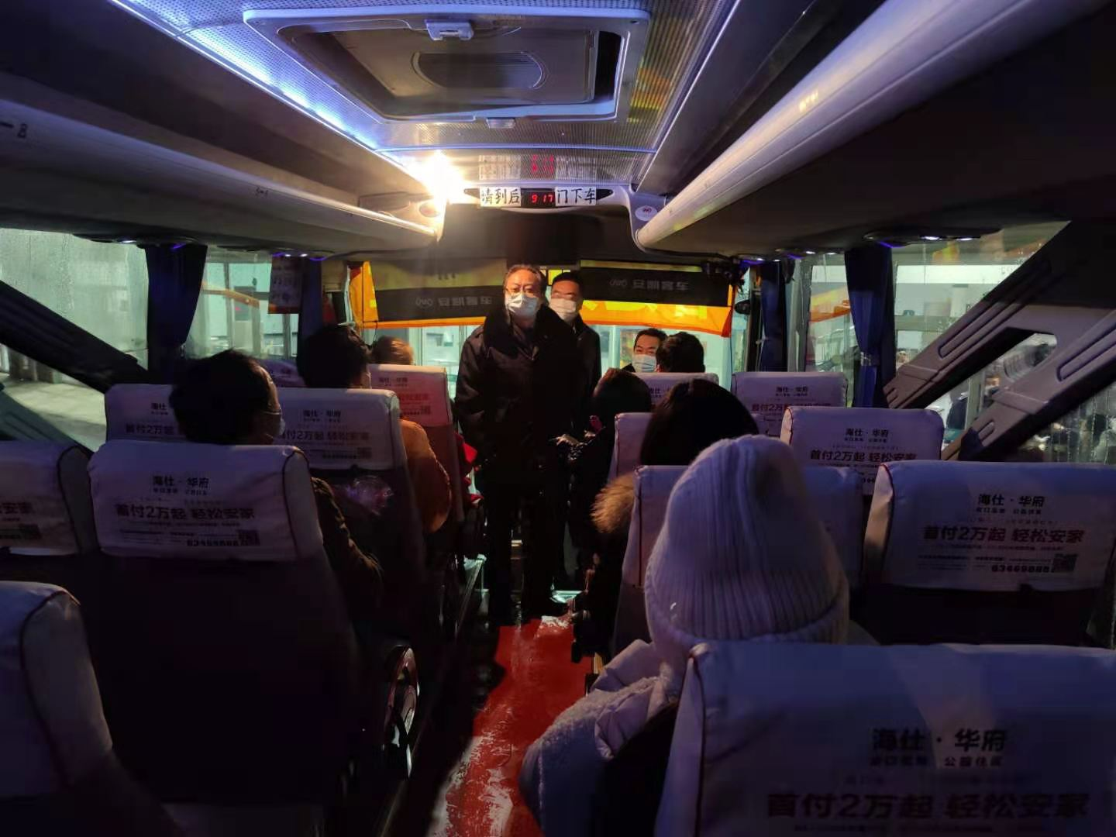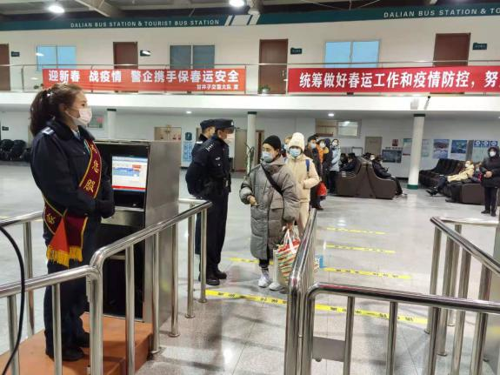

二是全方位做好春运期间运力保障工作。长途客运企业增开农村客运班车、增调机动运力，计划投入长途客运班车1300辆（含预备运力150辆）。水路客运企业重点做好春节前后重点时段航班安排。铁路部门通过加开临时列车、加挂车厢等方式最大限度增加运力。民航部门对探亲、务工返乡集中航线增加运力投放。轨道交通、城市公交重点做好与民航、水路、铁路、长客等干线运输的有效衔接。出租车每天在火车站、火车北站、机场“两站一场”投放运力4000台，重点保障乘坐最早、最晚一班民航、船舶、铁路、长客出行旅客的换乘便利。在满足旅客出行的同时，统筹做好电煤、粮食、肉禽、蔬菜等重点物资运输，确保节日市场供应。
三是全面提升春运服务水平。长途客运企业积极拓展联网售票覆盖范围，民航、铁路、水路开通电子客票服务。铁路部门增设“绿色通道”，方便时间紧张的旅客快速进站。民航部门推广电子登机牌，实现“无纸化”便捷出行。各交通场站设立爱心通道、母婴哺乳区、老弱病残孕旅客候车室和医疗服务点，增加无线上网、急救药物、手机充电等服务，及时发布班次调整、客票余额、延误原因等信息。依法严惩“车闹”“机闹”“高铁霸座”等不文明出行行为，切实维护春运期间良好市场秩序。
四是全力做好春运安全生产工作。公路管理部门重点加强桥梁、隧道、高边坡等重点路段巡查检查，完善标志标线，加强监管养护，及时消除隐患。长途客运企业严格执行乘客实名制和凌晨2至5时停车休息或接驳制度，严禁旅游包车夜间通行三级以下达不到安全通行条件的山区道路。铁路部门切实强化线路、设备养护管理。民航部门重点加强飞机除防冰，严禁航班超负荷生产。车站、机场、码头严格执行安检制度，严防拥挤踩踏事故。交通、公安、气象等部门建立信息共享和联动处置机制，切实加强恶劣天气预警，进一步增强突发事件判断和应急处置力。

主送：市春运领导小组成员及相关单位，各区、市、县春运办
抄报：省春运办，市委、市政府信息处

